Caso de Uso

Versión 0.1
14/09/09

Control de Versiones

Nombre del Archivo | Versión | Fecha | Autor
CU_IND_Act_6_Casos_Uso_Actividades_Extra-Escolares.doc. | 0.1 | 09/09/2014 | LHDPN

Desarrollar el caso de uso del sistema de Actividades Extra Escolares Del ITSZO. de manera personal.

Detalles del Caso de Uso

Proyecto: | Actividades Extra Escolares ITSZO | Cliente: | Ana Karen Pizaña
Nombre del Caso de Uso: | Entregar formato de recopilación de nombres de alumnos
No. de Caso de Uso: | 20
Responsable: | Alma Yadira Esparza Montelongo
Actores: | Servicios Escolares
Descripción: | Servicios Escolares debe entregar a actividades extra escolares la lista de todos los nombres de alumnos de cada carrera, para que ellos puedan agregarlos al sistema extra escolares
Precondiciones: | - Tener todos los nombres de los alumnos del tecnológico.
Poscondiciones:
Flujo Normal: | - Include (Logearse en el sistema,)  - Seleccionar el apartado CONTACTO para tener comunicación con encargado de Actividades Extra Escolares.  - Dar clic en botón de AGREGAR ADJUNTO.  - Clic en botón ENVIAR
Flujos Alternativos: | - Se equivocó de archivo a mandar  - Presionar botón EDITAR MENSAJE  - Dar clic en botón BORRAR MENSAJE  - Ir al paso 3 del flujo principal  - No hay espacio suficiente para mandar archivos grandes  - Dar clic en regresar  - Ir al paso 3 del flujo principal enviando adjuntos separados por grupos.
Excepciones: | No poder acceder al sistema
Incluye: | 2. Login  4. Dar de alta alumnos
Prioridad: | Alta
Frecuencia de Uso: | 1 cada semestre para agregar alumnos de nuevo ingreso y para actualizar a los de los grados que continúan
Reglas de Negocio: | - Servicios escolares debe enviar información actualizada de cada semestre de registro escolar  - Es indispensable que se mande información correcta de nombres de todos los alumnos  - Servicios escolares debe poner como referencia el dato del grado y grupo de cada archivo que estará enviando.
Requerimientos Especiales | - Que servicios escolares quiera colaborar con este caso de uso
Notas y Asuntos: | Es de suma importancia tener la lista de nombres y datos de referencia de cada alumno, ya que esta información esta recopilada en el área de servicios escolares es indispensable que el área de actividades extra escolares reciba esta información, ya que es parte fundamental para el registro de los alumnos en el sistema. Ya que de lo contrario se tendría que hacer recopilación de cada academia para poder tener toda esta información.
Fecha: | martes, 9 de septiembre de 2014

Diagrama del Caso de Uso

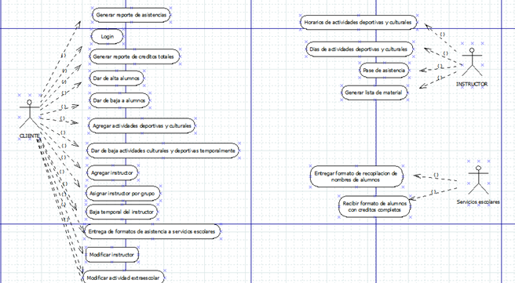
Figura 1

Fuente: Actividades Extra-Escolares 2014

